INSTITUTO FEDERAL DE EDUCAÇÃO, CIÊNCIA E TECNOLOGIA
DE SÃO PAULO

Campus São João da Boa Vista
Trabalho Final de Curso
4º ano – Curso Técnico em Informática
Prof. Breno Lisi Romano

Elaboração dos Casos de Teste, referentes ao módulo de Alertas (módulo05) do projeto Indra.

Aluno: Julia Regina Franciscato
Prontuário: 1320076

São João da Boa Vista – SP
2016
Resumo

Texto do resumo...
Sumário

1 Introdução 4
2 Desenvolvimento 5
3 Conclusões e Recomendações 6
4 Referências Bibliográficas 7

Introdução
O projeto Indra foi criado pela turma do 4° ano de Técnico em Informática Integrado ao Ensino Médio de 2016 do Instituo Federal de Educação Ciência e Tecnologia, campus São João da Boa Vista. Este projeto foi elaborado com o intuito de controlar e visualizar as estações meteorológicas, para que assim se possa cuidar da população de São João e região, ajudá-las a combater enchentes, riscos de enchentes, queimadas, poluição, tempestades, elevação do nível d’agua, qualidades d’agua e umidades baixa.

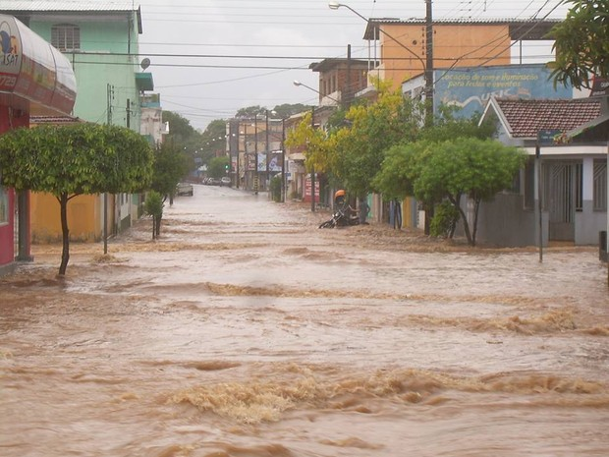
Figura01: Alagamento na cidade de São João da Boa Vista [1]
(Foto: Edvaldo Goncalves/Arquivo pessoal)

É claro que não se pode evitar essas ações da natureza, no entanto se pode alertar os moradores antes que aconteça algumas situações extremamente desagradáveis, assim a população se mantem atualizada do que está acontecendo ao seu redor, e não são pegas de surpresa. Em casos mais intensos procuram se manter seguras, buscam rapidamente por ajuda, retiram os objetos mais valiosos de suas casas se for o caso, trafegam para o domicílio de algum familiar para esperar que as coisas se acalmem, estacionam o carro em algum lugar seguro até que seja possível se locomover até sua residência, enfim se protegem da forma mais eficaz possível.
Esse sistema será desenvolvido por trinta e três alunos que serão orientados pelos professores Breno Lisi Romano que assume o cargo de Gerente Operacional do Projeto INDRA e Luis Ângelo Valota Francisco que se apropria do cargo Gerente Técnico do Projeto INDRA. Para este trabalho ser realizado com eficiência ele foi dividido em cinco módulos com uma média de seis alunos por módulo (dois Analistas, dois Analistas de Banco de Dados e por fim dois ou três Desenvolvedores), são estes:

- Módulo01 “Usuários” que visa perfis de usuários e administrativos."
- Módulo02 “PCDs” que visa a gestão de PCDs."
- Módulo03 “Medições” que tende realizar a gestão de medições das PCDs."
- Módulo04 “Relatórios” que se propõe a gestão de relatórios tabulares e gráficos."
- Módulo05 “Alertas” que deseja suceder a gestão de alertas críticos de PCDs."

O primeiro módulo realiza o cadastro pessoal (público externo), gerenciamento de usuários gerais (público externo e administradores), login (público externo e administradores), gerenciamento do controle de acesso, fale conosco (duvidas e feedbacks), sobre o projeto e IFSP, paginas de recepção (para quem não está logado e para quem está logado) e gerenciamento de PCDs de interesse - exibir informações na home-page. [3]
Já o segundo módulo cumpre a parte de gerenciamento de estações meteorológicas (PCDs), gerenciamento de sensores de medições, gerenciamento de medições a serem realizadas por PCD, gerenciamento de localização (latitude e longitude) de PCD, gerenciamento de fotos das PCD e controle de funcionamento de PCD - habilitar ou desabilitar medições de uma PCD. [3]
O terceiro módulo procede com gerenciamento de medições realizadas pelas PCD, importação de arquivo TXT de medições no bando de dados, exportação de arquivo TXT de medições no bando de dados, validação das medições importadas de arquivos TXT, controle de medições dos sensores da PCD - habilitar ou desabilitar sensores das PCDs e gerenciamento da periodicidade de transmissão de dados e realização de medições dos sensores por PCD. [3]
Enquanto isso o quarto módulo elabora visualização de relatórios tabulares das medições de uma PCD (filtros personalizados), visualização de relatórios gráficos de linha das medições de uma PCD (filtros personalizados), comparação de medições de duas PCDs com informações tabulares (filtros personalizados), comparação de medições de duas PCDs com informações gráficas (filtros personalizados) e exibição das PCDs em mapa com suas principais medições realizadas. [3]
O módulo cinco é responsável pelo gerenciamento de alertas críticos dos sensores das PCDs, gerenciamento de órgãos e colaboradores responsáveis pelos alertas críticos de PCDs pré-selecionadas, enviar emails automatizados para os responsáveis caso alertas sejam identificados e exibir alertas críticos na pagina principal do usuário logado de PCDs de interesse (tabular e gráfico). [3]
Dentro de cada módulo existem papéis, embora todos se ajudem e trabalhem com todas as responsabilidades, é preciso assumir compromisso sobre alguma função, para que o grupo trabalhe de forma mais eficiente e eficaz, assim se segue com as seguintes funções: Analistas, DBAs (Analista de Banco de Dados) e os Desenvolvedores. Cada um com seus próprios valores e importâncias dentro do projeto, os analistas seguem assumindo o compromisso com todos os tipos de documentos. Já os DBAs cuidam para que o banco de dados seja cautelosamente construído e mantido com sucesso e, finalmente, os desenvolvedores, a partir de boas documentações e bancos de dados devidamente estruturados, conseguem confeccionar a parte de programação de todo o sistema.
Para concluir com sucesso a confecção de um sistema, são necessárias diversas etapas e documentos, pois o pedido de um cliente pode ser interpretado de várias formas diferentes e pelo processo de desenvolvimento de um software ter várias fases e passar pelas mãos de várias pessoas distintas deve-se assumir o risco do produto final não ser o produto que o cliente esperava, acontecendo assim uma grande falha que reflete no trabalho e até mesmo no orgulho de todos os envolvidos no processo e isso certamente desagrada a todos inclusive o cliente.

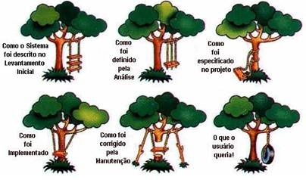
Figura02: Diferentes Interpretações da Concepção de um Sistema [2]

Assim podemos assumir também que os Analistas exercem uma função crucial para que o sistema funcione com total eficiência, pois os analistas são os responsáveis por entender e definir os pedidos e os transformarem em bons documentos que serão lidos há todo momento que houver qualquer tipo de dúvida, estes são: O contrato que é feito entre a empresa e quem realizara o sistema, o Documento de Visão, Levantamento de Requisitos, Documento de Casos de Uso, e por fim o Documento de Casos de Teste.
O Documento de Caso de Teste é o último documento a ser feito pelo analista, não chega a ser uma documentação complexa, pois tem como base as outras documentações, e tem como apoio principal os Casos de Uso, no entanto é trabalhoso e extenso, o Analista tem que se recordar bem de cada detalhe e revisar a todo momento o trabalho que está realizando, pois toda minuciosidade conta, assim basta uma desmemorização por menor que seja para que seja requerido uma emenda por toda a documentação e assim que se possa acrescentar o que fora esquecido, pois não se pode deixar passar uma brecha se quer.
O Caso de Teste descreve uma situação que deve ser tratada, após a execução do mesmo é retornado a conduta esperada, caso contrário, é necessário a correção do erro para que seja feito um novo teste, afim de retornar o resultado esperado inicialmente. O Caso de Teste “serve para selecionar e avaliar casos de teste de forma a aumentar as possibilidades de provocar falhas ou, quando isso não ocorre, estabelecer um nível elevado de confiança na correção do produto” [2].
Com tal característica é correto dizer que o objetivo deste trabalho é garantir a qualidade do Software. Tendo como finalidade encontrar os erros possíveis para que possamos trata-los antes que esses erros causem uma falha ou uma brecha no sistema, caso não haja falhas, o propósito passa a ser designar um grau elevado de confiança na revisão do produto.

Desenvolvimento
A Documentação de Caso de Teste é a ultima documentação a ser feita pelo Analista, como já dito não é a documentação mais complexa a ser feita num projeto, no entanto deve-se reconhecer que é a mais trabalhosa e extensa, cada mínimo detalhe é precioso. Essa Documentação dura cerca de quatro meses pois ela começou no mês de agosto e só será finalizada no mês novembro, sua confecção não é demorada, mas os testes são realizados a medida em que vai ficando pronta as paginas na web, e só depois de todos os testes realizados e julgados corretos e corrigidos é que então podemos dizer que a atividade de Caso de Teste está finalizada.
Pode-se dizer que é nesta documentação em que o Analista deve ter mais cautela na construção da mesma, basta um pequeno erro por menor que seja para que seja requerido uma revisão por toda a documentação, pois não se pode deixar passar uma brecha se quer.
A documentação será revisada a todo momento afinal o Analista pode muda de ideias a todo instante, descobrindo formas melhores de fazer um mesmo sistema, sem contar que nesta atividade ele trabalha lado a lado com o Desenvolvedor, e o Desenvolvedor na maioria das vezes tem outro ponto de vista, outro modo de ver o produto final, o Analista enxergar como o sistema deve ficar depois de pronto, já o Desenvolvedor visa como ele confeccionara o código para chegar em tal produto. Por isso é de extrema importância que o Analista e o Desenvolvedor saibam dialogar e discutir amigavelmente seus pontos de vista, lembrando sempre que o mais importante é que o produto final fique a gosto do cliente e não a vontade de ambos.

Engenharia de Software

Etapas do Desenvolvimento

Casos de Uso
A Documentação de Caso de Teste tem ligação direta com a Documentação de Caso de Uso, pois é essa documentação que trás toda a estrutura do projeto, no caso, essa trás a estrutura do módulo, dando o verdadeiro ponta pé inicial no sistema, é por meio dessa documentação que são feitos os primeiros protótipos, ou seja, as primeiras visões de como o sistema ficará ao final do projeto.

(http://blog.hallanmedeiros.com/2010/03/29/documentacao-de-casos-de-uso/)

Descrição dos Casos de Teste

Execução dos Casos de Teste

Planejamento / Acompanhamento da Execução dos Testes

Histórico da Execução dos Testes

Conclusões e Recomendações
Texto...

Referências Bibliográficas
[1] - Chuva forte alaga ruas na região do Centro de São João da Boa Vista, SP - G1 São Carlos e Araraquara - Disponível em: http://g1.globo.com/sp/sao-carlos-regiao/noticia/2013/12/chuva-forte-alaga-ruas-na-regiao-do-centro-de-sao-joao-da-boa-vista-sp.html - Acessado em: 26/08/2016
[2] - Artigo Engenharia de Software - Introdução a Teste de Software - DEVMEDIDA - Disponível em: http://www.devmedia.com.br/artigo-engenharia-de-software-introducao-a-teste-de-software/8035 - Acessado em: 26/08/2016
[3] - Portal Acadêmico - Prática de Desenvolvimento de Sistema (PDS) - Breno Lisi Romano - Disponível em https://sites.google.com/site/blromano/disciplinas/pds2014 - Acessado em: 29/09/2016

